Predavanje za 27.3.2019.

Poslednji čas smo radili u okviru naredbe SELECT definicije operatora IN, BETWEEN, LIKE, ORDER BY, DISTINCT i LIKE.
Da ponovimo:
1. Operator IN
- koristi se za generisanje upita sa uslovom da svi rezulati upita zadovoljavaju uslov pripadnosti skupu vrednosti -IN(skup vrednosti).
Primer:
SELECT ime, prezime, brindexa, godina_upisa FROM student WHERE godina_upisa IN(2018,2019)
daće prikaz imena, prezimena, brojeva idneska i godinu upisa iz baze podataka student pri ćemu su svi studenti upisani ili 2018 ili 2019 godine.

2. Operator BETWEEN
- koristi se za generisanje upita sa uslovom da svi rezultati upita zadovoljavaju uslo pripadnosti skupu vrednosti od - do za definisanu kolonu
Primer:
SELECT ime, prezime, brindexa, godina_upisa FROM student WHERE godina_upisa BETWEEN 2016 AND 2019
daće nam prikaz imena, prezimena, brojeva idneska i godinu upisa iz baze podataka student pri ćemu su svi studenti upisani u periodu od 2016 do 2019. (Računaju se i granične vrednosti, Znači sve slogove koji imaju u koloni godina upisa vrednost 2016, 2017, 2018 i 2019).
3. KLAUZULA ORDER BY
- koristi se za sortiranje rezulata upita po određenom redosledu
Primer:
SELECT ime, prezime, brindexa, godina_upisa FROM student ORDER BY prezime
daće nam prikaz imena, prezimena, brojeva idneska i godinu upisa iz baze podataka student, soritirane po prezimenima studenata
* ORDER BY ASC - rasutći niz
ORDER BY DESC - opadajući niz
Primer:
SELECT ime, prezime, brindexa, godina_upisa FROM student ORDER BY prezime DESC
daće nam prikaz imena, prezimena, brojeva idneska i godinu upisa iz baze podataka student, soritirane po prezimenima studenata u opadajućem nizu (od Z ka A)
4. Klauzula DISTINCT
- koristi se za eliminaciju duplikata. Odnosno prikazuje različite vrednosti u okviru određenog polja.
Primer:
SELECT DISTINCT godina_upisa FROM student
prikazaće vam samo koliko ima različitih godina upisa u bazi student i koje su to godine.
Npr.
2016
2017
2018
2019
Korišćenjem ove klauzule možete da imate uvid u sadržaj određene baze podataka. Npr. za bazu tranzit je pogodna naredba da vidite koliko imate različitih vrsta prevoza ili npr. različitih uputnih stanica i sl.
5. Operator LIKE
- omogućava traženje odnosno poređenje vrednosti kolone sa zadatom vrednošću.
- osnovni oblik: prezime LIKE 'Milan' … u okviru kolone ime traži podatke u kojima se nalazi reč Milan
- oblik prezime LIKE 'Milan%' ..znak % zamenjuje nisku bilo kojih i bilo koliko drugih karakternih ili numeričkih simbola. Rezulat ovog upita mogu biti reči - Milan, Milanović, Milančevic, itd. važno je napomenuti da se karakteri nalza iza reči Milan
- Oblik prezime LIKE '%Milan%' daće za rezultat sve slogove koji u koloni prezime imaju na bilo kom mestu nisku Milan.
Primer:
SELECT ime, prezime, brindexa, godina_upisa FROM student WHERE ime LIKE 'ana'
rezultat mogu biti imena studenata sa niskom ana, kao na primer: LJiljana, Ana, Bojana itd.
- poseban oblik naredbe LIKE je kada umesto znaka % koji zamenjuje bilo koji niz karaktera, koristimo znak pitanja (?) koji nam zamenjuje samo jedno karakterno mesto.
Primer:
SELECT ime, prezime, brindexa, godina_upisa FROM student WHERE brindexa LIKE '?7%'
prikazaće nam sve studente koji imaju u broju indeksa na drugom mestu broj 7.

NOVI DEO PREDAVANJA

1. KLAUZULA GROUP BY
korsti se za grupisanje reuzltata. Kada se koristi zajedno sa nekom agregatnom funkcijom (max, min, sum, count) daje nam sumarne rezultate za svaku grupu.
Na primer
SELECT COUNT(godina_upisa), godina upisa FROM student GROUP BY godina_upisa
daće nam broj studenata po godini upisa
COUNT(godina_upisa) | godina upisa
45 | 2016
34 | 2017
48 | 2018
36 | 2019

ako dodamo AS iza agregatne funkcije, mozemo da dodelimo naziv novoj koloni
Na primer:
SELECT COUNT(godina_upisa) AS Ukupan_broj, godina upisa FROM student GROUP BY godina_upisa
daće nam broj studenata po godini upisa
Ukupan_broj | godina upisa
45 | 2016
34 | 2017
48 | 2018
36 | 2019

2. Klauzula HAVING
koristi se za definisanje kriterijuma u okviru klauzule GROUP BY . (znaci nema WHERE u slučaju group by)
Primer:
SELECT COUNT(godina_upisa) AS Ukupan_broj, godina upisa FROM student GROUP BY godina_upisa HAVING COUNT(godina_upisa)>40
daće nam samo grupe u kojima ima više od 40 studenta po godini
Ukupan_broj | godina upisa
45 | 2016
48 | 2018

3. Klauzula JOIN
koristi se za spajanje dve ili više tabela po zajedničkom ključu
Na primer
Select * FROM student JOIN ocene ON student.brindeksa=ocene.brojindeksa
daće nam novu tabelu u kojoj su pridruženi svi podaci iz tabele student sa podacima iz tabele ocene po koloni broj indeksa.
Vezbajte ovo sa Andrijom.
Imamo INNER JOIN - presek dva skupa. Odnosno izdvaja sve brojeve indeksa koji su zajednički u tabelama student i ocene, povezuje ih i to prikazuje
LEFT JOIN - uzima brojeve indeksa iz leve tabele (student) i njima pridodaje odgovarjuće brojeve indeksa iz desne tabele (ocene) i rezultat prikazuje. Ako u levoj tabeli ima neki br indeksa kojeg nema u desnoj tabeli izbacuje rezultat nula.
RIGHT JOIN - isto kao left join samo sa desne strane
FULL JOIN - daje rezultat i LEFT JOIN i RIGHT JOIN istovremeno. Ako nema poklapanja, daće NULL vrednost.

PRIPREMA ZA TEST
1. Idite na sajt http://elearning.rcub.bg.ac.rs/moodle/
2. Prijavite se
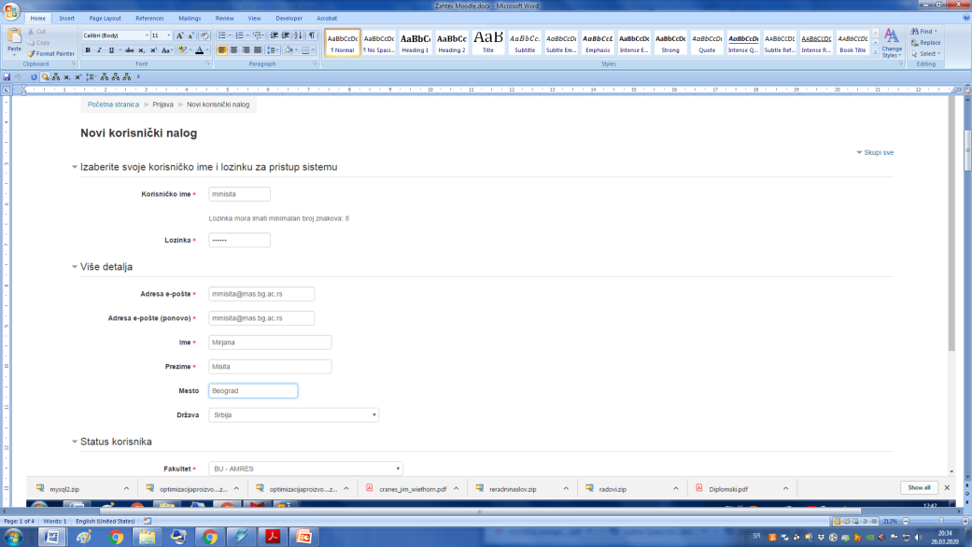
3. Kad vam odobre prijavu (stići će na mail za dan dva) idite opet na sajt i prijavite se za kurs BAZE PODATAKA- kopiranje 1 (ovo kopiranje su oni dodali u nazivu posto jos na nekom fakultetu ima predmet Baze podataka)
4. Šifra je: BPMM
sledeći korak je da vas sve dodam, treba da mi se pojavite u grupi
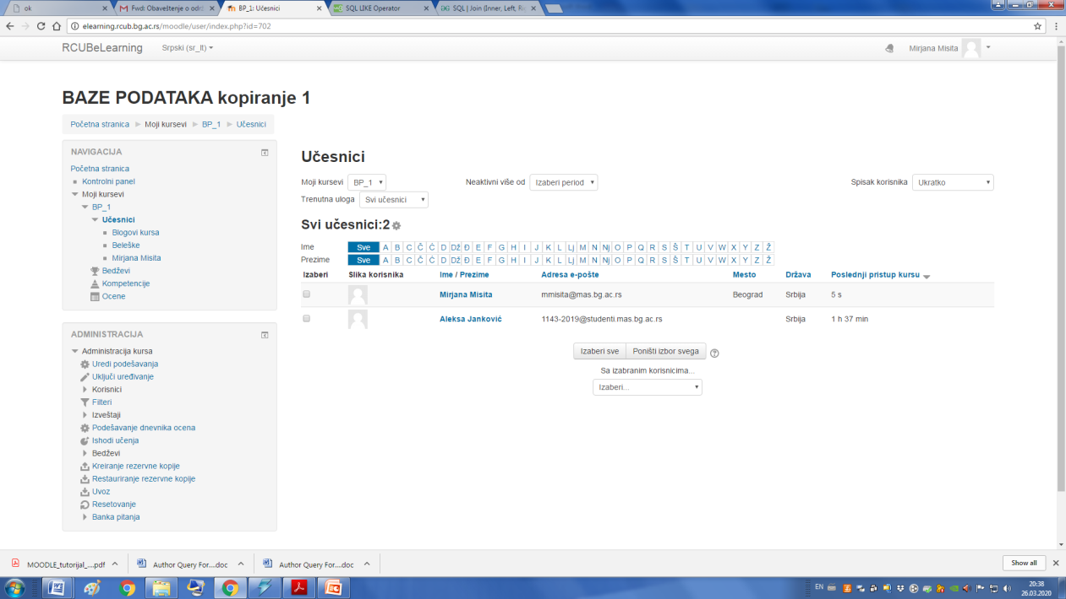
a izgleda ću to morati ručno. Zato da bih vas nasla potrebe su mi vaše mail adrese. Molim da mi svako posalje svoj mail, ime i prezime na mail: mmisita@mas.bg.ac.rs
Imamo razne alate na raspolaganju, kao što možete da vidite na slici.
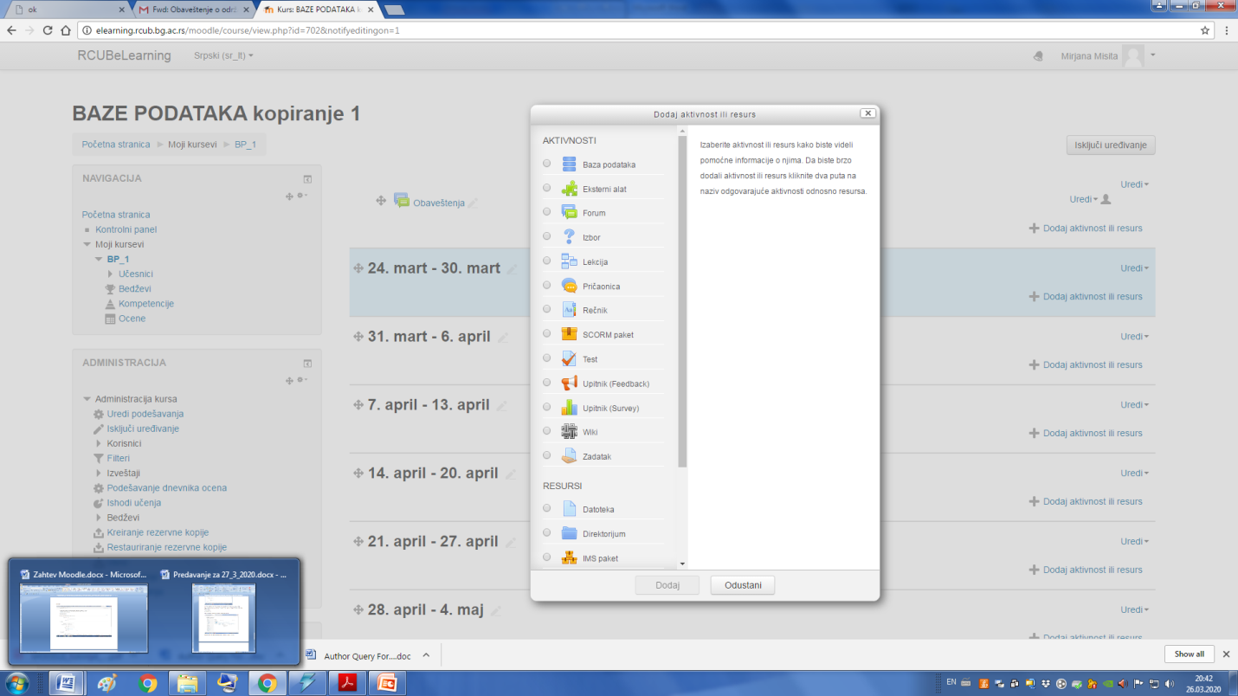
Za početak da se pojavite svi na spisku korisnika, pa ću vam dati sledeće uputstvo.
Razmiljam da prvi test iz baza bude u vidu upitnika, a da odgovarate na pitanja u vidu odgovora pod a,b ili c.
Kao na primer da li je DML:
- jezik za manipulaciju podacima
- jezik za upravljanje podacima
- jezik za definiciju podataka.

Svaki drugi oblik pitanja bio bi copy-paste. Vreme za odgovore je ograničeno. Napravićemo i probnu simulaciju pre samog testa.
Znači prvi korak registracija na moodle, drugi korak saljite svoje mailove na moj mail. Napisite da je prijava za Baze podataka, posto imam više predmeta. Pozdrav svima!

